УТВЕРЖДЕНО

приказом ИП Цитрикова Ю,П

от 01 сентября 2022 г. № 9

Цитрикова Ю.П.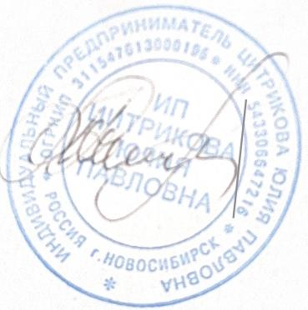

**Положение**

**о режиме и расписании учебных занятий у индивидуального предпринимателя**

**Цитриковой Юлии Павловны**

1. Общие положения

1.1. Настоящее Положение о режиме и расписании учебных занятий у индивидуального предпринимателя Цитриковой Юлии Павловны (далее - ИП) разработано в соответствии с Федеральным законом от 29.12.2012 № 273-ФЗ «Об образовании в Российской Федерации» (ред. От 14.07.2022 г.).

**2. Интенсивность и продолжительность учебных занятий**

2.1. Учебные занятия у ИП проводятся по группам или индивидуально по программам дополнительного образования детей и взрослых: дополнительным общеобразовательным программам - дополнительным общеразвивающим программам.

2.2. Интенсивность и продолжительность учебных занятий определяется в соответствии

со следующей схемой: более 6 академических часов в неделю; Один академический час - 40 минут.

2.3. Учебные занятия у ИП для обучающихся начинаются не ранее 9.00 часов и заканчиваются не позднее 21.00 часов.

**3. Определение оптимальной учебной нагрузки и режима учебных занятий**

3.1. С целью определения наиболее оптимальной учебной нагрузки и режима учебных занятий у ИП выполняются соответствующие требования санитарно-эпидемиологических норм и правил.

3.2. Между учебными занятиями (независимо от форм обучения) должен быть один перерыв для отдыха не менее 50 минут.

3.3 Учебные занятия у ИП проводятся ежедневно в течение всей недели.

3.4. Общая продолжительность занятий в день - не более 8 академических часов.

3.5. После каждой пары часов занятий устанавливается перерыв - 10 минут.

3.6. Занятия с использованием компьютерной техники проводят в соответствии с гигиеническими требованиями при работе с компьютером.

3.7. В середине дня устраивается перерыв для уборки и сквозного проветривания помещений.

**4. Составление расписания учебных занятий**

4.1. Расписание учебных занятий составляется на начало каждой новой недели выполнения учебной/педагогической нагрузки педагогических работников с учётом условий, обозначенных в пунктах 2 и настоящего положения, для создания наиболее благоприятного режима труда и отдыха обучающихся ответственным лицом ИП по представлению педагогических работников.

4.2. Ответственным лицом за составление и изменение расписания учебных занятий

является Директор.